СОГЛАШЕНИЕ
о предоставлении физическим лицам возможности оплаты товаров/работ/услуг ООО «ББ ЛИРОН» посредством регулярных автоматических переводов денежных средств

Общество с ограниченной ответственностью «ББ ЛИРОН» ИНН 7816703554 ОГРН 1207800007249, в лице Генерального директора Иванова Александра Геннадьевича, действующего на основании Устава, именуемое в дальнейшем Поставщик,
предлагает Пользователям воспользоваться Сервисом «Рекуррентные списания» и заключить настоящее соглашение (далее – Соглашение), являющееся дополнением к Договору и неотъемлемой частью Договора, об определении порядка расчетов по Договору.
Пользователь безусловно соглашается с настоящим Соглашением пользования сервисом путём совершения конклюдентных действий по подключению Сервиса «Рекуррентные списания» в момент принятия Пользователем настоящего соглашения пользования сервисом и выполнения действий по активации Сервиса «Рекуррентные списания».
- Термины и определения.
Сервис «Рекуррентные списания» – сервис по осуществлению регулярных автоматических переводов денежных средств с Банковской карты Держателя в пользу Поставщика за предоставляемые Поставщиком товары/услуги по Договору на основании заранее данного акцепта Держателя карты, в соответствии с тарифами и опциями по Договору.
Договор – двустороннее соглашение, заключенное между Пользователем и Поставщиком по условиям которого, Поставщик обязуется предоставить Пользователю Услугу, а последний обязуется оплатить их.
Услуга – предоставление Поставщиком канала связи и смс-информирования по Договору (в том числе оказание услуг, продажа товаров, выполнение работ).
Пользователь - физическое лицо, заключившее Договор с Поставщиком.
Банк – кредитная организация – АО Банк «ПСКБ» (ИНН 7831000965, ОГРН 1027800000227, адрес местонахождения 191123, Санкт-Петербург, ул. Шпалерная, д. 42).
Запрос – информационное сообщение, направляемое Банком в Банк-эмитент на перевод денежных средств с Банковской карты в пользу Поставщика.
Банк-эмитент - кредитная организация, осуществляющая выпуск Банковских карт, а также расчеты по операциям, совершаемым с использованием Банковских карт.
Держатель карты – физическое лицо, дающее распоряжение Банку-эмитенту на перевод денежных средств с Банковской карты от имени Пользователя в пользу Поставщика с помощью Сервиса «Рекуррентные списания».
Банковская карта - расчетная или кредитная карта, эмитентом которой является Банк-эмитент, являющаяся инструментом безналичных расчетов, предназначенная для совершения Держателем карты операций с денежными средствами, находящимися на банковских счетах Держателя карты в Банке-эмитенте, или с денежными средствами, предоставленными Банком-эмитентом в кредит Держателю карты в соответствии с законодательством Российской Федерации, а также договором банковского счета, или в пределах установленного лимита, в соответствии с условиями кредитного договора между Банком-эмитентом и Держателем карты, при условии, что такая расчетная или кредитная карта может быть использована Держателем карты для оплаты Услуг Поставщика. Оплата Услуг Поставщика в соответствии с настоящим Соглашением возможна Банковскими картами платежных систем VISA International, MasterCard International, зарегистрированными в соответствии с действующим законодательством Российской Федерации. При этом возможность использования конкретных видов карт VISA International и MasterCard International в устанавливает Банк-эмитент.
Акцепт Пользователя – безусловное соглашение Пользователя с условиями настоящего Соглашения.
Личный кабинет – раздел Сайта Поставщика, защищенный системой контроля доступа, обеспечивающий Пользователю интерфейс для взаимодействия с Поставщиком по Договору.
Мобильное приложение – версия Личного кабинета для мобильных устройств.
Сайт Поставщика - сайт, размещенный в сети Интернет по адресу: www.minisklad-spb.ru
- Описание Сервиса «Рекуррентные списания» и способ его активации.
  - Сервис «Рекуррентные списания» позволяет Пользователю оплачивать Услуги Поставщика по Договору, путём регулярных автоматических переводов денежных средств в пользу Поставщика с Банковских карт. Активация (подключение) Сервиса «Рекуррентные списания» предполагает выполнение следующих действий:
  - На сайте при www.minisklad-spb.ru при переходе в раздел «Оплата» Пользователь ставит раздел «Настройки», подраздел «Оплата»; Пользователь ставит соответствующий флажок согласия с настоящим Соглашением пользования Сервисом «Рекуррентные списания/платежи» и ставит галочку в поле «Установить рекуррентный платеж» («Автоплатеж») и обязан перед установкой флажка «Установить рекуррентынй платеж» ознакомиться с электронным договором оферты «Оферта по рекуррентынм платежам» - см. рис. 1. Установка флажка «Установить рекуррентный платеж» означает что Пользователь ознакомился с с электронным договором оферты по рекуррентным платежам. Ссылка на договор «Оферта по рекуррентным платежам» выделена синим цветом на рис. 1
Сервис «Рекуррентные списания» подключается только для Банковской карты, зарегистрированной Держателем карты.

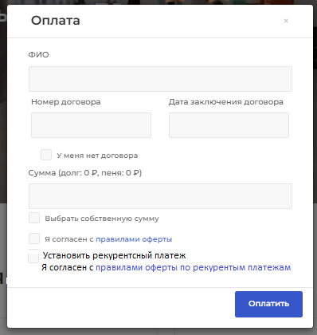
Рис. 1 – выбор рекуррентного платежа

  - Регистрация Банковской карты:
Держатель карты вводит на странице ввода платежных данных данные своей Банковской карты при первом посещении мобильного приложения:
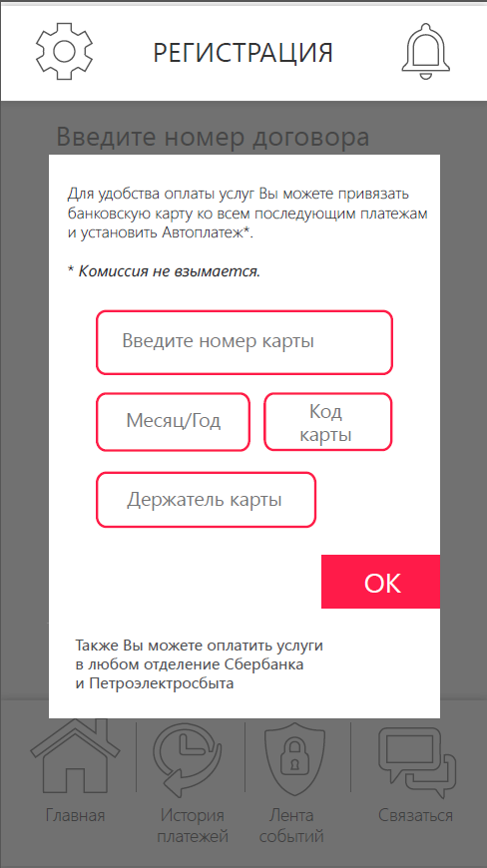

Либо в разделе «Настройки», подраздел «Оплата» нажимая на кнопку «Автоплатеж»

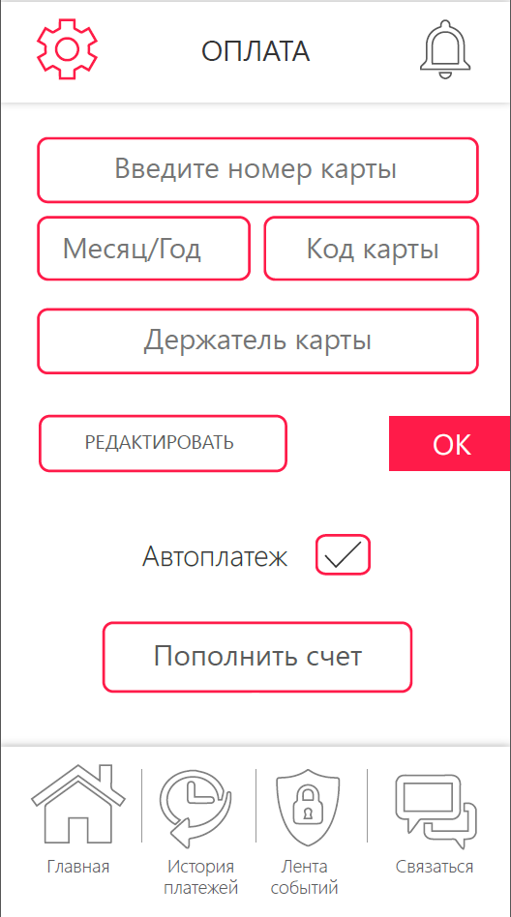
После чего подтверждает согласие с договором оферты нажимая на кнопку «С договором согласен»
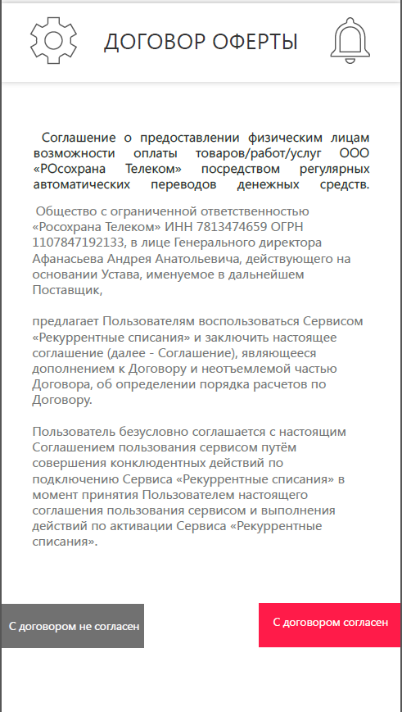

После успешного прохождения операции Сервис «Рекуррентные списания» будет активирован (подключён).

- Действие Сервиса «Рекуррентные списания».
  - После подключения Сервиса «Рекуррентные списания», с Банковской карты будут осуществляться переводы денежных средств в сроки и размерах, необходимых для надлежащего исполнения обязанности Пользователя по Договору.
  - Непосредственное списание денежных средств осуществляет Банк-эмитент на основании заранее данного согласия Пользователя на подобное списание в сумме и в срок, указанные в Договоре. Запрос на перевод денежных средств с указанием суммы перевода в Банк-эмитент передается Банком в рамках заключенных с Поставщиком соглашений.
  - В один момент времени, у Пользователя может быть активирован (подключён) Сервис «Рекуррентные списания» только по одной Банковской карте платёжной системы Visa (Visa Inc.), MasterCard или Maestro (MasterCard International Inc.).
  - Поставщик не хранит и не обрабатывает данные банковских карт Пользователей, а также иные персональные данные Пользователей, обеспечивая лишь запросы в Банк для повторного проведения операции по банковской карте Пользователя.
  - Поставщик не гарантирует возможность проведения операций по Банковской карте.
  - Пользователь гарантирует, что он является Держателем банковской карты, осознанно, корректно и полностью вводит все требуемые реквизиты Банковской карты при активации (подключении) Сервиса «Рекуррентные списания».
  - Совершение действий, предусмотренных п. п.1.1.1. Соглашения признается аналогом собственноручной подписи Пользователя.
  - Подключение Сервиса «Рекуррентные списания», в порядке, предусмотренном настоящим Соглашением пользования сервисом, осуществляется только при наличии технической возможности Поставщика, Банка, Банка-эмитента.
Поставщик, Банк не несут ответственность за невозможность подключения Сервиса «Рекуррентные списания».
  - Поставщик имеет право вносить изменения в настоящее Соглашение пользования сервиса, заранее уведомив об этом Пользователя в письменной форме либо иным доступным способом, в том числе путем сообщения на электронную почту, указанную в Договоре Пользователем, либо телефонограммой, либо размещением информации на Веб-Сайте Поставщика.

- Отключение Сервиса «Рекуррентные списания».
4.1. Отключение (отказ) Пользователя от Сервиса «Рекуррентные списания» происходит:
А) В мобильном приложении для личного кабинета «Росохрана» Пользователь выбирает раздел «Настройки», подраздел «Оплата».
Б) Нажимает кнопку «Автоплатеж».
При этом денежные средства переведенные с Банковской карты до отключения (отказа) Пользователя от Сервиса «Рекуррентные списания» за Услуги, Пользователю не возвращаются.
Отключение Сервиса вступает в силу с даты, следующей за днем совершения Пользователем действий по его отключению
4.2. В случае недостаточности денежных средств на счете Банковской карты для осуществления перевода Поставщик имеет право повторять запрос на списание с Банковской карты денежных средств.
В п. 4.1. отсутствует срок, в течение которого отключение вступает в силу. Клиент может отключить услугу сегодня, а списание произойдет завтра, и он будет считать это неправомерным. Во избежание споров рекомендуется добавить : "Отключение Сервиса вступает в силу с даты, следующей за днем совершения Пользователем действий по его отключению".

- Ограничения при пользовании Сервисом «Рекуррентные списания».
  - с одной Банковской карты может быть проведено не более 5 (пяти) переводов в сутки;
  - с одной Банковской карты может быть осуществлен перевод не более, чем на 15000 рублей за одну операцию;
  - с одной Банковской карты может быть осуществлено переводов не более, чем на 50000 рублей в сутки;
  - переход на страницу «Оплата» возможен, лишь в случае если у Пользователя подключено соединение к сети Интернет, независимо от текущего состояния счёта.

6. Ответственность сторон.
6.1. Поставщик, Банк не несёт ответственности за неработоспособность и/или временную неработоспособность Сервиса «Рекуррентные списания».
Пользователь самостоятельно контролирует исполнение своей обязанности по оплате по Договору.
При неработоспособности и/или временной неработоспособности Сервиса «Рекуррентные списания» Пользователь обязан использовать иные способы исполнения обязанностей по Договору.
6.2. Споры сторон, возникшие в связи с выполнением условий настоящего Соглашения, разрешаются в ходе направления претензий.
6.3. В случае недостижения Сторонами взаимного согласия, споры между ними разрешаются в соответствии с условиями Договора и Оферты.

7. Прочие условия.
7.1. Выполняя действия по подключению Сервиса «Рекуррентные списания»:
А) Пользователь безусловно соглашается со всеми условиями настоящего Соглашения.
Б) Пользователь дает заранее данный акцепт на списание денежных средств Поставщиком с Банковской карты на условиях настоящего Соглашения.
В) Пользователь предоставляет право Банку хранить, собирать, обрабатывать свои персональные данные (Фамилию, Имя, Отчество, серию и номер паспорта, место и дату рождения, номер расчетного счета и Банковской карты) с целью реализации настоящего Соглашения.
Г) Пользователь дает согласие на оплату Услуг в соответствии с условиями Соглашения.
7.2. Поставщик имеет право отключить и/или ограничить Пользователя от Сервиса «Рекуррентные списания»

ПРАВА И ОБЯЗАННОСТИ ПОЛЬЗОВАТЕЛЯ И ПОСТАВЩИКА, ВЫТЕКАЮЩИЕ ИЗ НАСТОЯЩЕЙ ОФЕРТЫ, НЕ МОГУТ БЫТЬ ПЕРЕДАНЫ ТРЕТЬИМ ЛИЦАМ БЕЗ ПИСЬМЕННОГО СОГЛАСИЯ ДРУГОЙ СТОРОНЫ.

Я, ПОЛЬЗОВАТЕЛЬ, ОЗНАКОМЛЕН И СОГЛАСЕН С НАСТОЯЩИМ СОГЛАШЕНИЕМ ИСПОЛЬЗОВАНИЯ СЕРВИСА «РЕКУРРЕНТНЫЕ ПЛАТЕЖИ», С АВТОМАТИЧЕСКИМ СПИСАНИЕМ ДЕНЕЖНЫХ СРЕДСТВ С БАНКОВСКОЙ КАРТЫ ЗА УСЛУГИ ПОСТАВЩИКА ПО ДОГОВОРУ.

